**Czy Dezaftan to skuteczny lek bez recepty na afty?**

**Zmiany w jamie ustnej mogą pojawiać się na skutek wielu czynników. Jeśli chcesz się ich szybko pozbyć to polecamy przeczytać nasz artykuł na temat tego, czy Dezaftan Med to skuteczny preparat.**

**Dezaftan**

Zmiany w jamie ustnej mogą pojawiać się na skutek wielu czynników. Jeśli chcesz się ich szybko pozbyć to polecamy przeczytać nasz artykuł na temat tego, czy **Dezaftan** Med to skuteczny preparat.

**Czy lek bez recepty Dezaftan działa?**

Takie pytanie zadaje sobie wielu z nas. Otóż [Dezaftan](https://www.webpharm.pl/dezaftan-med-tabletki) to preparat o potwierdzonym działaniu. Jak informuje nas producent tego leku, już po kilku minutach możesz odczuć ulgę i uśmierzenie bólu. Stosowanie tego leku zaleca się w przypadku zapalenia dziąseł, stanów zapalnych jamy ustnej a także zakażeń i owrzodzeń błony śluzowej jamy ustnej. Jeśli zauważysz u siebie takie zmiany to reaguj szybko i zastosuj właśnie taki lek. Jest on dostępny w każdej aptece, dlatego z łatwością otrzymasz ten produkt w każdym miejscu.

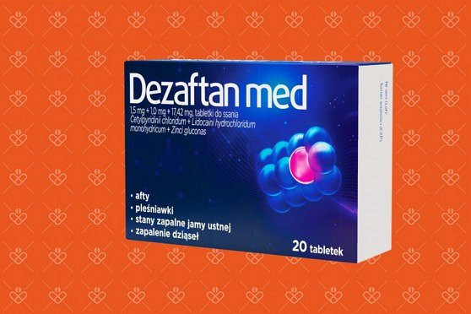

**Czy skład jest bezpieczny dla zdrowia?**

*Dezaftan* stworzony jest na bazie bezpiecznych i w większości naturalnych składników. Jeśli stosujemy produkt zgodnie z zaleceniami lekarza lub farmaceuty to nie wywołamy żadnych niepożądanych objawów. Warto zawsze sprawdzić czy nie jesteśmy uczuleni na zawarty w preparacie składnik. Uchronimy się w ten sposób przed nieprzyjemnymi dolegliwościami.